烟台黄渤海新区（开发区）2026年初中一年级招生简章
烟台开发区教育发布
2026年8月11日 09:32 山东
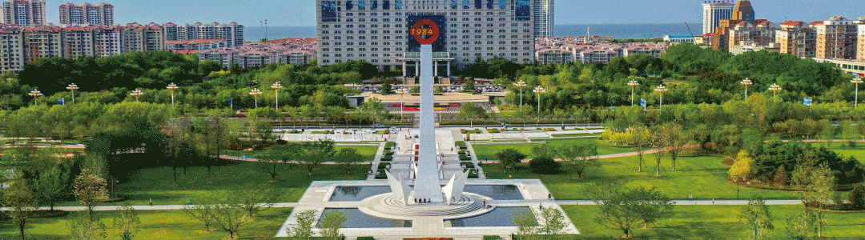
根据《中华人民共和国义务教育法》规定，结合实际情况，制定我区2026年初中一年级招生简章。
一、
招生对象及要求
凡居住在我区的开发区户口家庭子女、自有住宅家庭子女、外来务工人员子女，且为我区小学五年级毕业生、区外五四学制小学五年级毕业生、六三学制小学五年级学生、六三学制小学六年级毕业生，并通过报名审核的，均为我区初中一年级招生对象。未在报名公告规定时间报名及通过核验的，不参与学区排序，将根据各学校实际招生情况统一安排就读学校。学生家长要按照本《简章》及智慧招生平台通知要求按时报到。
二、
学区划分办法
（一）第一初级中学。①嵩山路以东、珠江路（东段）--长江路（东段）以北区域；②长江路（东段）以南、金沙江路（东北段）--漓江路以东区域。主要包括夹河苑、新港、新世纪公寓、静海国际公寓、海阔天高、黄山花苑、临海君天下、金沙滩花园、念慈别墅、霞光小区、海滨花园、黄海别墅、听涛花园、业达医院家属楼、海韵花园、晨光、旭日、佰和数码、丹阳、香山花园、阳光花园、金东、金东国际、金域河畔、金东世纪、黄钢家属楼、银芝、恒达祥合院、恒达大厦、海鹰大厦、天一大厦、天一苑、泰山名座、华明公寓、海澜花园、华电、银海花苑、银河怡海花园、新世纪商贸大厦、天马中心、金胜等居民区及周边区域。
（二）第二初级中学。嵩山路、衡山路（北段）以西，金沙江路（西段）--长江路（西段）以北区域。主要包括金城、天地景苑、正大公寓、怡景天地、天地一品、乐橙、凤台、文苑、中海城市广场、昆仑国际、瑞和公馆、东方国际、三和星海、星海、星海花园、黄海、万泰海公馆、静海、静海阳光海岸、海琴湾、宁海、宁海佳苑、星海湾、国奥天地、碧海云天、蔚蓝海岸、海鑫花园、广源天际、碧海绿洲、怡海翠庭、静海苑、海滨假日花园、天祥、阳光嘉园、富饶中心、鑫源大厦、星颐上品苑、星颐华府、电子大厦、星海广场、科信佳园、华海保险家园等居民区及周边区域。
（三）第三初级中学。原八角街道办事处辖区。
（四）第四初级中学。衡山路以东、五指山路以西，珠江路以南区域。主要包括东星、海信岱岳府、金光、融科林语、万行中心、紫薇台、林语逸景、福莱商城、金鑫家园、福鑫家园、鑫台、鑫发、鑫兴、刘家台子等居民区及周边区域。
（五）第五初级中学。大季家街道办事处辖区。
（六）第六初级中学。①衡山路以西、天山路以东，嘉陵江路以南区域；②衡山路以西、甬江二支路以东，嘉陵江路以北、金沙江路以南区域；③凤台山南、东、北三侧居民区及周边区域。主要包括科技村、山水名园、翠园芳邻、香格里拉、华明凤台山庄、福东小区、福西小区、天颐郦城、栖里凤台山庄、海信天山郡、花溪径、上居和园、佰和衡园、舒馨家苑、衡悦广场、万达华府等居民区及周边区域。
2026级初一新生全部在凤台山校区就读。
（七）第七初级中学。奇山路以西、金沙江路（西段）—长江路（西段）以南区域。主要包括依云小镇、澎湖山庄、嵛景华城、福锦小区、海天景苑、西上海名邸等居民区及周边区域。
（八）第八初级中学。原古现街道办事处香港路以西，北京南路--北京中路以南区域。主要包括东吴家、棘子夼、金凤、金桂、金瑞、金秀、福康、通用富馨佳苑、磁山温泉小镇、容御小区（文旅小镇）、中南山海湾、陈家沟、东龙夼等居民区及周边区域。
（九）实验中学。①天山路以西、奇山路以东、金沙江路以南区域；②金沙江路以南、嘉陵江路以北、甬江二支路以西、天山路以东区域。主要包括奇章、佰和荣筑、佰和悦府、蜜橙、香橙、中粮朗云、盈科品园、海天花园、海信慧园东区、海信慧园西区、月光兰庭、学府西苑、学府佳苑、立雪佳苑、富饶世家、绿城兰园、瑞玺公馆等居民区及周边区域。
由于该区域学生数量已经超出实验中学招生能力，严格按照新生入学报名公告中规定的七个类别进行排序，结果如下：一是第一、二、三、四、五类别的学生可以进入实验中学（北校区）就读；二是第六、七类别的学生根据周边学校学位情况统筹调整就读学校，具体安排的就读学校由智慧招生平台和手机短信推送。
（十）牟城中学。①原古现街道办事处北京南路—北京中路以北区域；②北京南路—长江路以南、深圳大街以北、香港路以东、广州路以西区域。主要包括柳林、万科城、天马相城、海晟花苑、中南熙悦、越秀臻悦府、金河名都、泰鸿听澜湾、万科墨翠府、越秀星汇金沙、黄金家园、金桥澎湖湾、富力湾、辉盛岚海、佰和锦园、聚创新城、启迪慧苑、福柳新居、海信君悦、业达卓悦等居民区及周边区域。
（十一）潮水中学。潮水镇辖区。
三、
学位安排顺序
符合政策条件的军人、消防救援人员等子女入学时，根据相关政策规定执行。
招生工作依据各学校招生计划组织实施，如学区内学生数量超过了学校的接收能力，严格按照新生入学报名公告中规定的七个类别顺序顺次安排学生就读，对其他学生适当进行就读学校调整。
第一类别。学生家庭在学区内有自有住宅（已交付使用），且学生及法定监护人户口在学区内的，以学生户口迁入时间为依据顺次安排。
第二类别。学生家庭在学区内有自有住宅（已交付使用），学生为开发区户口的（但户口不在学区范围内），以不动产证（房产证）办理时间或住宅交付（过户）时间为依据顺次安排。
第三类别。学生家庭在学区内有自有住宅（已交付使用），学生为开发区以外户口，但法定监护人户口在学区内的，以监护人户口迁入时间为依据顺次安排。
第四类别。学生家庭在学区内有自有住宅（已交付使用），学生为开发区以外户口，法定监护人具有开发区户口的（但户口不在学区范围内），以不动产证（房产证）办理时间或住宅交付（过户）时间为依据顺次安排。
第五类别。学生家庭在学区内有自有住宅（已交付使用），学生及监护人均为开发区以外户口的，以不动产证（房产证）办理时间或住宅交付（过户）时间为依据顺次安排。
第六类别。学生具有开发区户口，学生家庭在开发区无自有住宅的，以同一学区内《房屋租赁合同登记备案证明》落款时间为依据顺次安排。
第七类别。学生法定监护人在开发区实现稳定就业，在学区内租赁住宅居住的，以同一学区内《房屋租赁合同登记备案证明》落款时间为依据顺次安排。
四、
学生报到
2026级初一新生采取线上方式报到，我局将通过“智慧招生平台信息推送”和“手机短信推送”的方式告知家长学生录取学校，请家长及时登录平台小升初入口查看录取结果，扫描识别本《简章》中相应学校的二维码，于8月13日前完成报到。如有特殊情况不能线上报到的，可联系相应学校电话报到。逾期不报到的，视为放弃入学资格。
教育体育局招生咨询电话：0535-6396782。

烟台黄渤海新区教育体育局
2026年8月11日

